Thứ Hai ngày 22 tháng 4 năm 2024
Hoạt động củng cố Tiếng việt
Luyện Tiếng việt: Đọc: Bếp lửa hồng của ngoại
(Tiết 1 – Tuần 32)
I. Yêu cầu cần đạt: Sau bài học HS có khả năng
- Củng cố kĩ năng đọc đúng từ ngữ, biết ngắt, nghỉ sau các dấu câu, đảm bảo đúng tốc độ đọc, đọc bài lưu loát, biết đọc nhấn giọng một số từ ngữ trong bài.
- Giúp HS hiểu nội dung bài: Kỉ niệm của bạn nhỏ miền Tây với bếp cà ràng gắn vơi stuổi thơ bên bà ngoại.
- Năng lực tự chủ, tự học: lắng nghe, đọc bài và trả lời các câu hỏi. Nêu được nội dung bài.
- Năng lực giải quyết vấn đề và sáng tạo: tham gia trò chơi, vận dụng.
- Năng lực giao tiếp và hợp tác: tham gia đọc trong nhóm.
- Phẩm chất yêu nước: Biết chung sức chung lòng sẽ làm được những điều lớn lao
- Phẩm chất nhân ái: Biết đoàn kết giúp đỡ nhau sẽ làm nên việc lớn
- Phẩm chất chăm chỉ: Chăm chỉ đọc bài, trả lời câu hỏi.
- Phẩm chất trách nhiệm: Giữ trật tự, học tập nghiêm túc.
II. Đồ dùng dạy học
1. Giáo viên: SGK, Vở Luyện tập Tiếng Việt…
2. Học sinh: SGK, Vở Luyện tập Tiếng Việt, bút, thước
III. Các hoạt động dạy học chủ yếu:
Hoạt động của giáo viên | Hoạt động của học sinh
1.Khởi động  - GV tổ chức cho Hs hát  - GV dẫn dắt vào bài mới  - Gv nêu yêu cầu cần đạt của tiết học:  + Giúp học sinh củng cố kiến thức, rèn kĩ năng đọc và hiểu nội dung bài, làm được các bài tập trong vở bài tập. | - HS thực hiện  - HS lắng nghe
2.Luyện tập, thực hành.  Hoạt động 1: Luyện đọc.  - Gọi 1 HS đọc cả bài .  - GV gọi HS nêu từ khó đọc, câu dài, ngắt nghỉ, nhấn giọng.  - GV: yêu cầu HS ngồi theo nhóm 4 luyện đọc.  - Gọi 1 HS lên cho các nhóm chia sẻ phần luyện đọc.  - Các nhóm khác lắng nghe và nhận xét các bạn đọc đúng yêu cầu chưa và giúp bạn đọc đúng theo yêu cầu.  - GV theo dõi các nhóm đọc bài.  - Gọi các nhóm đọc. HSNX.  - GVNX: (VD: Nhóm bạn … đọc đúng, đám bảo tốc độ hoặc nhóm bạn…. đọc bài lưu loát và đã biết đọc hay bài đọc.  - (HS, GV nhận xét theo TT 27) | - HS đọc bài: “Bếp lửa hồng của ngoại”.  - - Luyện đọc từ khó: cà ràng,lung linh,hòa quyện, di chuyển chiếc xuồng  - Luyện đọc câu dài: Đến thời bếp điện,/bếp ga đã thay thế bếp cà ràng/trong hầu hết mọi gia đình/thì ngoại tôi vẫn giữ lại một cái bếp cà ràng.//  - Học sinh làm việc trong nhóm 4  -HS đọc bài
Hoạt động 2: Tìm hiểu nội dung bài  - GV giao bài tập HS làm bài.  - GV lệnh HS chưa đạt chuẩn làm bài tập 1,2,3/ 49 Vở Luyện tập Tiếng Việt.  - GV lệnh HS đạt chuẩn làm bài tập 1, 2,3/ 4, 5/49,50 Vở Luyện tập Tiếng Việt.  - GV cho Hs làm bài trong vòng 7 phút.  - Gv quan sát, giúp đỡ, nhắc nhở tư thế ngồi học cho Hs; chấm chữa bài.  - HS làm xong bài GV cho HS đổi vở kiểm tra bài cho nhau. | - HS đánh dấu bài tập cần làm vào vở.  - HS đánh dấu bài tập cần làm vào vở.  -Hs làm bài
Hoạt động 3: Chữa bài  - Gv Gọi 1 Hs lên điều hành phần chia sẻ trước lớp.  *1, Phần Đọc: Bài đọc :Bếp lửa hồng của Ngoại  - Gọi HS đọc bài: “Bếp lửa hồng của ngoại”. – trang 49 vở luyện tập Tiếng Việt  - Gọi HS nhận xét.  - GV nhận xét bổ sung. Chốt nội dung | 1 Hs lên chia sẻ.  Hs trình bày:  - HS đọc nối tiếp đọc:  + Đọc cá nhân: Giúp rèn luyện khả năng tư duy (suy nghĩ độc lập), phát huy khả năng tự học, khả năng làm việc độc lập…  + Đọc theo cặp: Giúp rèn luyện kĩ năng hợp tác, kĩ năng thuyết phục người khác, kĩ năng tranh luận…  + Đọc theo nhóm: Giúp rèn luyện kĩ năng hợp tác nhiều người, kĩ năng trình bày ý kiến trước đám đông, phát huy sức mạnh tập thể..  - Hs NX
GV chốt: Qua các ý kiến trao đổi cô thấy các em đã hiểu rõ ý nghĩa, ích lợi của mỗi cách học. Chúng ta cần phát huy tính tích cực, làm tốt nhiệm vụ được giao khi học cá nhân, học theo cặp hoặc học theo nhóm.  * Phần 2: Trả lời câu hỏi:  - Gọi Hs nêu nối tiếp bài làm: Đọc thầm và chọn đáp án Đúng giải thích vì sao?  - Gv, Hs nhận xét chốt bài làm đúng  Câu 1/50  Vì sao thỉnh thoảng bà ngoại lại nhóm bếp cà ràng để nấu cơm?  Câu 2/50  Khoanh vào những dòng nói về kỉ niệm của “Tôi” với bếp cà ràng  a.Bếp điện, bếp ga đã thay đổi bếp cà ràng  b.Ánh lửa hồng hắt lên vách bếp thật lung linh.  c. Xin ngoại cho “ké” lùi củ khoai lang  d.Mùi khoai chín ngào ngạt quyện trong mùi khói bếp cay cay.  Câu 3/51  Viết tiếp để hoàn thành câu về bếp cà ràng  a.Bếp được làm bằng…  b.Bếp rất…  Câu 4/51  Bếp cà ràng gắn bó với con người vùng Tây Nam Bộ như thế nào?  Câu 5/8  Nối cột A với kiểu câu phù hợp ở cột B  GV chốt: Bếp cà ràng đã gắn bó với người dân tây Nam Bộ từ xa xưa những ngày khai hoang lập ấp đến nay | - HS chữa bài vào vở.  Câu 1  Vì cơm nấu bếp cà ràng ngon hơn…  Câu 2/3  Khoanh vào :  c. Xin ngoại cho “ké” lùi củ khoai lang  d.Mùi khoai chín ngào ngạt quyện trong mùi khói bếp cay cay.  Câu 3/  a.Bếp được làm bằng đất nung.  c.Bếp rất gọn ,nhẹ và dễ di chuyển.  Câu 48  Bếp cà ràng cùng người dân đi vào tận vùng sâu vùng xa mở đất, biến đất hoang thành vùng đất trù phú như ngày nay  Câu 5/4  -Học sinh đọc thầm bài và làm vở, GV cùng lớp nhận xét bài;
  A |  | B
  a.Bếp cà ràng ;là một loại bếp quen thuộc của người miền Tây |  | 1. Câu nêu hoạt động
  b.Người xưa đã mang bếp cà ràng vào tận vùng sâu vùng xa để mở đất |  | 2,Câu nêu đặc điểm
  c/Bếp cà ràng rất dễ sử dụng. |  | 3. câu gới thiệu
  A |  | B
  a.Bếp cà ràng ;là một loại bếp quen thuộc của người miền Tây |  | 1. Câu nêu hoạt động
  b.Người xưa đã mang bếp cà ràng vào tận vùng sâu vùng xa để mở đất |  | 2,Câu nêu đặc điểm
  c/Bếp cà ràng rất dễ sử dụng. |  | 3. câu gới thiệu
3. Vận dụng - Trải nghiệm  - Gọi 1 HS đọc lại cả bài.  H: Em biết được thông điệp gì qua bài học?  GV hệ thống bài: Mỗi chúng ta cần biết tự rèn luyện bản thân vượt khó để tạo thói quen tốt lâu dài về sau.  - Nhận xét giờ học.  - Dặn chuẩn bị bài sau.ôn tập tiết 2 | - Hs đọc bài.  Kỉ niệm và tác dugj của bếp cà ràng với người dân Tây Nam bộ  - HS nghe
IV: Điều chỉnh sau bài dạy …………………………………………………………………………………………………………………………………………………………………………………………………………………………………………………………………………………………………………………………………………………………….
_________________________________
Tiếng anh( liên kết)
Song 2: How many fingers on one hand? ________________________________
Hoạt động củng cố Tiếng Việt
Luyện Tiếng Việt tăng cường:Con rồng cháu tiên
1. Yêu cầu cần đạt:
- Nghe – viết chính xác một đoạn truyện Con Rồng cháu Tiên, viết hoa đúng các tên riêng. Quan bài chính tả, củng cố cách trình bày đoạn văn xuôi.
- Làm đúng bài tập lựa chọn: Điền chữ l, n; v, d. Tìm tiếng bắt đầu bằng l, n; v, d.
- Năng lực chung: Biết cùng các bạn thảo luận nhóm; hợp tác tìm hiểu bài.
- Năng lực riêng: Có ý thức thẩm mĩ khi trình bày văn bản.
- Rèn luyện tính kiên trì, cẩn thận.
II. Đồ dùng dạy học:
- Giáo viên: SGK, máy tính, ti vi
- Học sinh: SGK, bảng con, Vở
III. Các hoạt động dạy học chủ yếu:
Hoạt động tổ chức, hướng dẫn của GV | Hoạt động học tập của HS
1. KHỞI ĐỘNG
- Gv cho HS hát và vận động theo bài Con rồng cháu tiên  - Giới thiệu bài | -HS vận động và hát  - HS lắng nghe.
2.HOẠT ĐỘNG THỰC HÀNH
Hoạt động 1: Nghe – viết  - GV nêu yêu cầu: HS nghe, viết truyện Con Rồng cháu Tiên (từ “Âu Cơ cùng năm mươi” đến “con Rồng cháu Tiên”).  - GV đọc đoạn chính tả.  - GV mời 1 HS đọc lại đoạn văn viết chính tả.  - GV hướng dẫn thêm HS: Về hình thức hình thức, tên bài được viết cách lề vở 3 ô li; chữ đầu đoạn viết viết hoa, lùi vào 1 ô li, tính từ lề vở.  - GV nhắc HS đọc thầm lại các dòng thơ, chú ý những từ ngữ mình dễ viết sai: Âu Cơ, Hùng Vương, Phong Châu, con trưởng, lấy hiệu.  - GV yêu cầu HS gấp SGK, nghe GV đọc từng dòng, viết vào vở Luyện viết 2.  - GV đọc lại bài một lần nữa cho HS soát lại.  - GV yêu cầu HS tự chữa lỗi, gạch chân từ ngữ viết sai, viết lại bằng bút chì từ ngữ đúng.  - GV đánh giá, chữa 5 -7 bài. Nhận xét bài về: nội dung, chữ viết, cách trình bày. | - HS lắng nghe.  - HS lắng nghe, đọc thầm theo.  - HS đọc bài, các HS khác lắng nghe, đọc thầm theo.  - HS lắng nghe, thực hiện.  - HS luyện phát ân, viết nháp những từ dễ viết sai.  - HS viết bài.  - HS soát lỗi.  - HS tự chữa lỗi.
Hoạt động 2: Điền chữ l, n; v, d  - GV chọn cho HS làm Bài tập 2a và nêu yêu câu bài tập: Tìm chữ l hay n phù hợp với ô trống: 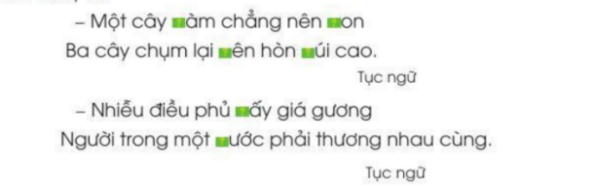  - GV yêu cầu HS làm bài cá nhân vào vở Luyện viết 2.  - GV mời 2 HS lên bảng làm bài và đọc lại 2 câu tục ngữ đã điền chữ hoàn chỉnh. | - HS lắng nghe, đọc thầm yêu cầu bài tập.  - HS làm bài.  - HS lên bảng làm bài: làm, non, nên, núi/ lấy, nước.
Hoạt động 3: Tìm tiếng bằng đầu bằng l, n; v, d  - GV chọn cho HS làm Bài tập 3b và nêu yêu câu bài tập: Tìm các tiếng bắt đầu bằng v, d có nghĩa như sau:  + Ngược lại với buồn.  + Mềm nhưng bền, khó làm đứt.  + Bộ phận cơ thể nối cánh tay với thân mình.  - GV yêu cầu HS làm bài cá nhân vào vở Luyện viết 2.  - GV mời 2 HS lên bảng làm bài, các HS khác quan sát, so sánh với bài làm của mình. | - HS lắng nghe, đọc thầm yêu cầu bài tập.  - HS làm bài.  - HS lên bảng làm bài: vui, dai, vai.
3.Vận dụng – Trải nghiệm
- Sau tiết học em biết thêm được điều gì?  - GV nhận xét tiết học khen ngợi, biểu dương những HS học tốt. | - Hs nêu  - Hs nêu
IV. Điều chỉnh sau bài dạy( nếu có):
……………………………………………………………………………………………………………………………………………………………………………………………………………………………………………………………………….
___________________________________________________________________Thứ Ba ngày 23 tháng 4 năm 2024
Hoạt động củng cố Toán
Luyện tập: Chắc chắn – Có thể - Không thể. Thực hành và trải nghiệm thu thập, phân loại ,kiểm đếm
( TIẾT 1- Tuần 32 )
I. Yêu cầu cần đạt: Sau bài học HS có khả năng
- Giúp học sinh củng cố kiến thức, kĩ năng:
+Chắc chắn, có thể không thể (ôn tập).
+ Biết giải toán liên quan đến bài học (bổ sung)
- Năng lực tự chủ, tự học: lắng nghe, trả lời câu hỏi, làm bài tập.
- Năng lực giải quyết vấn đề và sáng tạo: giải quyết được vấn đề với dạng toán vận dụng thực tế.
- Năng lực giao tiếp và hợp tác: giao tiếp với thầy cô, bạn bè trong các hoạt động học tập.
- Phẩm chất nhân ái: Có ý thức giúp đỡ lẫn nhau trong các hoạt động học tập để hoàn thành nhiệm vụ.
- Phẩm chất chăm chỉ: Chăm chỉ suy nghĩ, trả lời câu hỏi; làm tốt các bài tập.
- Phẩm chất trách nhiệm: Giữ trật tự, biết lắng nghe, học tập nghiêm túc.
II. Đồ dùng dạy học:
1. Giáo viên: -Vở luyện tập Toán; các hình ảnh trong SGK
2. Học sinh: - Vở luyện tập toán, bút, thước
III. Các hoạt động dạy học chủ yếu:
Hoạt động của giáo viên | Hoạt động của học sinh
1.Khởi động  - GV tổ chức cho Hs hát  - GV dẫn dắt vào bài mới  - Gv nêu yêu cầu cần đạt của tiết học:  +Chắc chắn, có thể không thể (ôn tập).  + Biết giải toán liên quan đến bài học (bổ sung) | - HS thực hiện  - HS lắng nghe
2.Luyện tập, thực hành.  Hoạt động 1: GV giao BT cho HS làm bài.  - Gv lệnh: HS chưa đạt chuẩn làm bài 1, 2,3/ 59 Vở luyện tập Toán.  - Gv lệnh: HS đạt chuẩn làm bài 1, 2, 3, 4/ 59 Vở luyện tập Toán.  - GV cho Hs làm bài trong vòng 15 phút.  - Gv quan sát, giúp đỡ, nhắc nhở tư thế ngồi học cho Hs; chấm chữa bài và gọi Hs đã được cô chấm chữa lên làm bài.  - HS làm xong bài GV cho HS đổi vở kiểm tra bài cho nhau. | - HS đánh dấu bài tập cần làm vào vở.  - HS đánh dấu bài tập cần làm vào vở.  -Hs làm bài  - HS cùng bàn đổi vở kiểm tra bài.
Hoạt động 2: Chữa bài:  - GV gọi HS chữa lần lượt các bài:  * Bài 1: VLT tr.59  Khoang vào chữ đặt trước câu trả lời đúng.  Mai gieo xúc xắc, mỗi xúc xắc có sáu mặt như hình bên.Khả năng tổng số chấm xuất hiện ở một mặt trên của hai xúc xắc là: 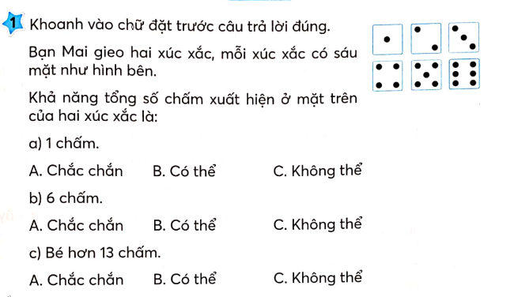  a.1 chấm  A/ Chắc chắn B/Có thể C/ Không thể  b. 6 chấm  A/ Chắc chắn B/Có thể C/ Không thể  c. Bé hơn 13 chấm  A/ Chắc chắn B/Có thể C/ Không thể  - Cho HS quan sát  - GV cho học sinh nối tiếp nêu câu trả lời, làm vở  - GV nhận xét bài làm trên bảng, khen học sinh thực hiện tốt.  Gv chốt cách nói chắc chắn có thể không thể | - Học sinh đo  - HS nối tiếp trả lời  a.1 chấm  A/ Chắc chắn B/Có thể  C/ Không thể  b. 6 chấm  A/ Chắc chắn B/Có thể  C/ Không thể  c. Bé hơn 13 chấm  A/ Chắc chắn B/Có thể  C/ Không thể  - Học sinh nhận xét
* Bài 2: Viết từ chắc chắn, có thể hoặc không thể vào chỗ chấm VLT/60)  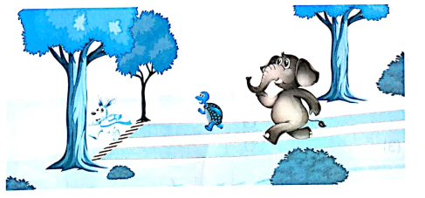  a.Bạn voi …. Về nhất  b.Bạn rùa … thắng bạn voi  . c.Bạn thỏ … về nhất  - GV cho HS nêu yêu cầu bài, nối tiếp nêu kết quả và thực hiện vào vở  +AB = … cm, BC = …cm ,CD= … cm  Độ dài đường gấp khúc ABCD là:…  - Cho học sinh nhận xét  - GV nhận xét, khen học sinh nhanh – đúng và chốt đáp án.  Gv chốt cách nói có thể không thể chắc chắn trong tình huống cụ thể | - HS lắng quan sát, thực hiện trao đổi và ghi kết quả vào vở:  a.Bạn voi không thể về nhất  b.Bạn rùa có thể thắng bạn voi  . c.Bạn thỏ chắc chắn về nhất  - HS thực hiện làm bài  - HS nhận xét  - HS lắng nghe, quan sát
* Bài 3: VLT/60 :Em hỏi các bạn trong tổ rồi viết số thích hợp vào ô trống  a.Trong tổ em có:  -… Bạn thích ăn ổi  …bạn thích ăndưa hấu  …Bạn thích ăn xoài  b.Trong tổ em có:  …bạn thích bơi lội  …-bạn thích bóng đá  … bạn thích cờ vua.  … bạn không thích ba môn thể thao trên  - GV cho học sinh lên thực hiện  - GV nhận xét, khen, chốt kiến thức  Gv chốt cách lập bảng số liệu | - 1 HS lên bảng làm hỏi và ghi số liệu, lớp làm bài và ghi vở  -HS đổi vở soát, nhận xét
* Bài 4: VLT/60.  Thám tử chó vện điều tra một vụmất trứng gà,Đêm qua chồn đã bò qua các cánh cửa để vào ở rơm trộm trứng,.Dựa trên bằng trứng, chó vệnđánh dấu các cánh cửa như sau:  Cánh cửa đánh dấu chữ x là cánh cửa chồn không thể bò qua  -Cánh cửa đánh dấu chữ V là cánh cửa chồn chắc chắn bò qua.  -Cánh cửa đánh dấu chữ O là cánh cửa chồn có thể bò qua.  Chồn đi đã theo ba con đường theo hình vẽ dưới đây.Em hãy tô màu vào con đường mà chồn đã đi đến ổ rơm.  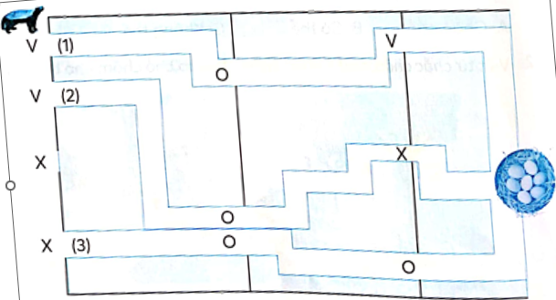  - GV gọi 1 hs nêu  - GV nhận xét, chốt kết quả:  Gv chốt cách nói có thể cchắc chắn không thể | Hs đọc đề nêu cách làm , làm vở  -Hs nêu kết quả giải thích vì sao
3. Vận dụng - Trải nghiệm  - Hãy nêu cách tính độ dài đường gấp khúc, cách đo độ dài đoạn thẳng  - GV cho HS trả lời và khen HS đã tìm ra câu trả lời nhanh – đúng.  - GV nhận xét giờ học.  - GV dặn HS về xem lại bài và chuẩn bị bài sau.Tiết 2 tuần 32 | - HS nghe  - HS thực hiện  - HS trả lời, nhận xét  - HS nghe
IV. Điều chỉnh sau bài dạy( nếu có):
………………………………………………………………………………………………………………………………………………………………………………………………………………………………………………………………………………………………………………………………………………………………
______________________________________
Đạo đức
Bài 14:Tìm hiểu quy định nơi công cộng ( tiết 2)
I. Yêu cầu cần đạt: Sau bài học HS có khả năng
- HS nêu được một số quy định cần tuân thủ ở nơi công cộng.
- HS nêu được những quy định cần tuân thủ ở nơi gia đình em đang sinh sống.
- Củng cố, khắc sâu kiến thức đã học để thực hành xử lý tình huống cụ thể.
- Vận dụng nội dung bài học vào cuộc sống để thể hiện tốt các nội quy nơi công cộng
- Rèn năng lực phát triển bản thân, điều chỉnh hành vi.
- Góp phần phát triển năng lực chung: tự chủ và tự học, giao tiếp và hợp tác, tự giải quyết vấn đề và sáng tạo.
- Góp phần phát triển phẩm chất trách nhiệm, trung thực, rèn luyện các chuẩn hành vi pháp luật.
II. Đồ dùng dạy học
1.Giáo viên: Bài giảng điện tử,SGK, VBT…
2.Học sinh: SGK, VBT…
III. Các hoạt động dạy học chủ yếu:
Hoạt động của giáo viên | Hoạt động của học sinh
1. Khởi động  - Gọi HS Kể lại một số lần em gặp khó khăn ở nơi công cộng và nhờ người khác giúp đỡ?  - Nhận xét, tuyên dương HS.  - GV kể cho HS nghe câu chuyện “Em bé và bông hồng ” – tác giả Trần Hoài Phương.  + Vì sao em bé trong câu chuyện không hái hoa nữa?  - Nhận xét, dẫn dắt vào bài.  2. Luyện tập, thực hành.  *Hoạt động 1: Tìm hiểu các địa điểm công cộng.  - GV cho HS quan sát tranh sgk tr.63, tổ chức thảo luận nhóm 4, YC HS kể tên các địa điểm công cộng trong tranh và kể tên một số địa điểm công cộng khác mà em biết .  - Mời đại diện nhóm chia sẻ bài làm của nhóm mình.  -Các nhóm khác lắng nghe ,nhận xét và bổ sung.  + Vậy bạn nào hiểu địa điểm công cộng là nhưng nơi như thế nào?  - GV chốt: Một sô địa điểm công cộng như là: trường học,thư viện ,bệnh viện,trạm xe bus ,công viên ,nhà văn hóa,trạm y tế …Vậy địa điểm công cộng là nơi phục vụ nhu cầu sử dụng của cộng đồng,mọi người đều có quyền sử dụng và cần tuân thủ nội quy,quy định tại các nơi công cộng.  *Hoạt động 2: Tìm hiểu một số quy định nơi công cộng.  - GV cho HS quan sát tranh sgk/tr.64, YC HS làm việc theo nhóm đôi để trả lời câu hỏi:  + Nêu những quy định nơi công cộng qua các hình ảnh đó?  - Tổ chức cho HS chia sẻ.  + Ngoài ra em còn biết những quy định nơi công cộng nào khác ?  - GV nhận xét, tuyên dương.  - GV chốt: Chúng ta cần tuân theo các quy định nơi công cộng như :Không vứt rác bùa bãi;không giẫm chân lên cỏ; không hái hoa ,bẻ cành; không gây ồn ào; không chen lấn ,xô đẩy ;sắp xếp sách đúng nơi quy định ;có ý thức giữ gìn và bảo vệ tài sản nơi công cộng …  3.Vận dụng, trải nghiệm  - GV hướng dẫn HS xây dựng nội quy góc thư viện lớp học  - GV nhắc nhở HS: Khi đến những nơi công cộng, chúng ta cần tuân thủ các quy định, tuyệt đối không cười đùa, xô đẩy nhau... để không làm ảnh hưởng đến những người xung quanh mình.  *  - Hôm nay em học bài gì?  - Về nhà hãy vận dụng bài học vào cuộc sống.  - Nhận xét giờ học. | - 2-3 HS nêu.  - HS lắng nghe  + HS trả lời  - HS thảo luận nhóm 4  - 2-3 HS chia sẻ.  + 2-3 HS trả lời.  - HS lắng nghe.  - HS thảo luận theo cặp.  - HS chia sẻ.  + Không vứt rác bừa bãi  + Không giẫm chân lên cỏ  + Không hái hoa, bẻ cành  + Không gây ồn ào  + Không chen lấn, xô đẩy nhau.  - 3-4 HS trả lời.  - HS lắng nghe.  - HS thảo luận, đóng góp ý kiến xây dựng nội quy cho lớp  - HS lắng nghe  - HS chia sẻ.
IV. Điều chỉnh sau bài dạy( nếu có):
………………………………………………………………………………………………………………………………………………………………………………………………………………………………………………………………………………………………………………………………………………………………
____________________________________________
Tự nhiên và xã hội
Bài 29:Một số thiên tai thường gặp ( tiết 1+2)
I. Yêu cầu cần đạt: Sau bài học HS có khả năng
- Quan sát và nói được tên các hiện tượng thiên tai.
- Nêu được những thiệt hại do những thiên tai (giông sét, hạn hán, lũ lụt, bão…) gây ra cho con người và tài sản.
- Thông qua các hoạt động học, HS phát triển các năng lực sau: Tự chủ và tự học; giao tiếp và hợp tác; giải quyết vấn đề và sáng tạo; Năng lực nhận thức khoa học; tìm hiểu môi trường TN&XH xung quanh; vận dụng kiến thức, kĩ năng đã học.
-Thông qua các hoạt động học, BD cho HS các phẩm chất:
- Yêu nước: Yêu môi trường tự nhiên
- Nhân ái: Biết chia sẻ với mọi người gặp khó khăn ở những vùng bị thiên tai.
- Trách nhiệm: Có ý thức bảo vệ môi trường để giảm thiệt hại về con người và tài sản khi xảy ra thiên tai.
- Chăm chỉ : Chăm chỉ học tập và rèn luyện.
II. Đồ dùng dạy học
1. Giáo viên: - Bài giảng điện tử, SGK, VBT….
2. Học sinh: -SGK,VBT, vở ghi…
III. Các hoạt động dạy học chủ yếu:
Hoạt động của giáo viên | Hoạt động của học sinh
1.Khởi động:  - Cho học sinh chơi trò chơi “ Mưa rơi, gió thổi”  - Điều gì sẽ xảy ra khi mưa quá to và gió quá lớn?  - GV dẫn dắt, giới thiệu bài.  2. Khám phá:  *Hoạt động 1: Tìm hiểu về các thiên tai  - YC HS quan sát hình trong sgk/tr 108 và thảo luận nhóm đôi.  - Nêu tên hiện tượng thiên tai ở mỗi hình.  - Phát phiếu yêu cầu học sinh hoàn thành biểu hiện của các loại thiên tai với những từ gợi ý vào phiếu bài tâp và tổ chức cho HS chia sẻ trước lớp.  - Nêu một số rủi ro dẫn đến thiệt hại về con người và tài sản khi xảy ra thiên tai?  Nhận xét, tuyên dương.  Hoạt động 2: Tìm hiểu về các thiên tai đã xảy ra ở nước ta?  -Yêu cầu học sinh kể tên các thiên tai đã xảy ra ở nước ta?  + Hình ảnh nào có thể làm giảm thiên tai? Vì sao?  + Hình ảnh nào làm tăng thêm thiên tai? Vì sao?  - Nhận xét, tuyên dương.  3.Luyện tập -Thực hành:  - Nơi em đang sống có hay xảy ra thiên tai hay không?  - Nêu thiên tai xảy ra nơi em sinh sống?  - Thiệt hại sau thiên tai nơi em sinh sống như thế nào?  - Em sẽ làm gì để chia sẻ với các bạn gặp khó khăn ở vùng bị thiên tai?  - GV nhận xét, tuyên dương.  Chốt kiến thức: Các hiện tượng thiên tai như :bão, lũ, lụt, giông sét, hạn hán có thể gây ra nhiều thiệt hại về người và tài sản. Vì vậy chúng ta cần trồng cây gây rừng và bảo vệ rừng để giảm các thiên tai.  4.Vận dụng, trải nghiệm  - Hôm nay em được biết thêm được điều gì qua bài học?  - Nhắc HS về nhà tìm hiểu các ứng phó với thiên tai.. | - HS thực hiện.  - HS chia sẻ.  - HS thảo luận theo nhóm đôi  .  - HS thực hiện.  - 3-4 HS đại diện nhóm chia sẻ trước lớp.  - 3-4 HS trả lời  - 3-4 HS chia sẻ trước lớp.  - 2-3 HS trả lời.  - HS chia sẻ.  2-3 HS trả lời
IV. Điều chỉnh sau bài dạy( nếu có):
………………………………………………………………………………………………………………………………………………………………………………………………………………………………………………………………………………………………………………………………………………………………
__________________________________________________________________
Thứ Tư ngày 24 tháng 4 năm 2024
Hoạt động củng cố Toán
Luyện tập: Ôn tập các số trong phạm vi 1000
( Tiết 2 – Tuần 32 )
I. Yêu cầu cần đạt: Sau bài học HS có khả năng
+ Đếm đọc và so sánh sô có 2 chữ số
+ Thực hiện giải toán liên quan đến phép cộng và phép trừ số có 2 chữ số (ôn tập).
- Năng lực tự chủ, tự học: lắng nghe, trả lời câu hỏi, làm bài tập.
- Năng lực giải quyết vấn đề và sáng tạo: giải quyết được vấn đề với dạng toán vận dụng thực tế.
- Năng lực giao tiếp và hợp tác: giao tiếp với thầy cô, bạn bè trong các hoạt động học tập.
- Phẩm chất nhân ái: Có ý thức giúp đỡ lẫn nhau trong các hoạt động học tập để hoàn thành nhiệm vụ.
- Phẩm chất chăm chỉ: Chăm chỉ suy nghĩ, trả lời câu hỏi; làm tốt các bài tập.
- Phẩm chất trách nhiệm: Giữ trật tự, biết lắng nghe, học tập nghiêm túc.
II. Đồ dùng dạy học
1. Giáo viên: Vở luyện tập Toán; các hình ảnh trong SGK
2. Học sinh: Vở luyện tập toán, bút, thước
III. Các hoạt động dạy học chủ yếu:
Hoạt động của giáo viên | Hoạt động của học sinh
1.Khởi động  - GV tổ chức cho Hs hát  - GV dẫn dắt vào bài mới  - Gv nêu yêu cầu cần đạt của tiết học:  + Đếm đọc và so sánh sô có 2 chữ số  + Thực hiện giải toán liên quan đến phép cộng và phép trừ số có 2 chữ số (ôn tập). | - HS thực hiện  - HS lắng nghe
2.Luyện tập, thực hành.  Hoạt động 1: GV giao BT cho HS làm bài.  - Gv lệnh: HS chưa đạt chuẩn làm bài 1, 2/ 61 Vở luyện tập Toán.  - Gv lệnh: HS đạt chuẩn làm bài 1, 2, 3, 4/ 61,62 Vở luyện tập Toán.  - GV cho Hs làm bài trong vòng 15 phút.  - Gv quan sát, giúp đỡ, nhắc nhở tư thế ngồi học cho Hs; chấm chữa bài và gọi Hs đã được cô chấm chữa lên làm bài.  - HS làm xong bài GV cho HS đổi vở kiểm tra bài cho nhau. | - HS đánh dấu bài tập cần làm vào vở.  - HS đánh dấu bài tập cần làm vào vở.  -Hs làm bài  - HS cùng bàn đổi vở kiểm tra bài.
Hoạt động 2: Chữa bài:  - GV gọi HS chữa lần lượt các bài:  * Bài 1: Nối mỗi đĩa bay ghi cách đọc số với thiên thể ghi số thích hợp) VLT tr.61  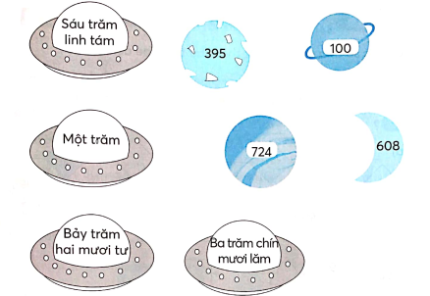  - Cho HS nối tiếp nêu miệng, ghi vở:  - GV cho học sinh nối tiếp nêu câu trả lời  - GV nhận xét bài làm, khen học sinh thực hiện tốt.  Gv chốt cách đọc số có hai chữ số | Học sinh làm vở bài tập  - HS nối tiếp trả lời kết quả  - - Học sinh đổi vở soát ,nhận xét
* Bài 2: Nối con sư tử biển với quả bóng thích hợp (VLT/61)  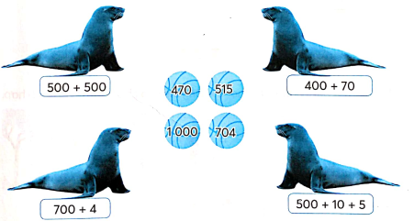  Cho học sinh nhận xét  - GV nhận xét, khen học sinh nhanh – đúng và chốt đáp án.  Gv chốt cách tách cánh số theo tổng các hàng | - HS nêu cách thực hiện  - HS thực hiện làm bài vào vở  - HS nhận xét  - HS lắng nghe, quan sát
* Bài 3: VLT/62 : Cho các tàu ghi số như hình dưới đây viết tiếp vàochỗ chấm cho thích hợp  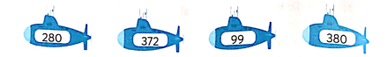a.Các số trên các tàu viết theo thứ tự từ bé đế lớn là:...  b.Trongcác số đó, số lớn nhất là:...., số bé nhất là:...  - GV cho học sinh thực hiện quan sát đồng hồ, tìm kết quả và cách trình bày bài làm và làm bài vào vở, phiếu nhóm  - GV nhận xét, khen, chốt kiến thức  Gv chốt cách xem giờ | - 2 HS lên bảng làm bài hoặc làm phiếu nhóm  Lớp làm vở, đổi vở soát , nhận xét nêu cách làm  a.Các số trên các tàu viết theo thứ tự từ bé đế lớn là:99,280,372,380  b.Trongcác số đó, số lớn nhất là:380 số bé nhất là:99  -HS liên hệ
* Bài 4 .Số?VLT/62  - GV cho Hs quan sát, 1 hs nêu cách làm  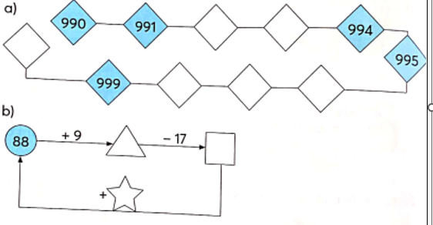 - GV cho học sinh thực hiện quan sát hình và nêu cách tìm kết quả và cách trình bày bài làm và làm bài vào vở, phiếu nhóm  - GV nhận xét, chốt kết quả:  Gv chốt các bước giải và trình bày toán đếm thêm tạo dãy tính hay biểu thức | Hs quan sát hình vẽ nêu cách làm  - 2 HS lên bảng làm bài hoặc làm phiếu nhóm  Lớp làm vở, đổi vở soát , nhận xét nêu cách làm  8  80  97  1000  998  997  996  993  992
3. Vận dụng - Trải nghiệm  - Hãy cho biết số còn thiếu và điền vào dãy số sau:  Đếm thêm 3 vào dãy số sau:  3.6.9,….,15,…,21,…,…,30  - GV cho học sinh quan sát, tìm ra bạn viết đúng và giải thích  - GV cho HS trả lời và khen HS đã tìm ra câu trả lời nhanh – đúng.  - GV nhận xét giờ học.  - GV dặn HS về xem lại bài và chuẩn bị bài sau.tiết 3 tuần 32 | - HS nghe  - HS thực hiện  - HS trả lời, nhận xét  - HS nghe
IV. Điều chỉnh sau bài dạy( nếu có):
………………………………………………………………………………………………………………………………………………………………………………………………………………………………………………………………………………………………………………………………………………………………
___________________________________________
Tiếng anh (Liên Kết)
Story 2: At the zoo
________________________________________
Hoạt động trải nghiệm
Bài 32: Nghề của mẹ, nghề của cha (tiết 2)
I. Yêu cầu cần đạt: Sau bài học HS có khả năng
- Tự phục vụ bằng cách chủ động ứng phó với một số tình huống bất ngờ trong cuộc sống.
- HS nhận biết được nghề nghiệp và công việc hằng ngày của người thân.
- HS nhận biết được sự cần thiết của các ngành nghề trong xã hội.
- Góp phần phát triển: Thích ứng năng lực thích ứng cảm xúc, thiết kế và tổ chức 1 số hoạt động trải nghiệm.
+ Năng lực tự chủ, tự học: Chuẩn bị bài ở nhà, tự giác đọc bài, viết, làm bài.
+ Năng lực giao tiếp, hợp tác: Biết cùng các bạn thảo luận nhóm; hợp tác làm bài
+ Năng lực giải quyết vấn đề và sáng tạo: Sử dụng các kiến thức đã học ứng dụng vào thực tế, tìm tòi, phát hiện giải quyết các nhiệm vụ trong học tập.
- Nhân ái: Bồi dưỡng tình yêu lao động, biết giúp đỡ mọi người.
- Chăm chỉ: HS biết vận dụng các kiến thức vào làm những công việc phù hợp bản thân.
II. Đồ dùng dạy học
1.Giáo viên: Bài giảng điện tử, SGK .Một bộ tranh dùng để nhận biết và làm quen với các nghề nghiệp khác nhau. Tranh ảnh hoặc clip về các thiết bị nghề nghiệp
2.Học sinh: Sách giáo khoa,vở ghi.
III. Các hoạt động dạy học chủ yếu:
Hoạt động của GV | Hoạt động của HS
1. Khởi động:  - GV cùng HS hát bài hát Anh phi công ơi.  - GV cho HS trả lời các câu hỏi:  + Nêu những từ nói về đặc điểm khác biệt của nghề phi công?  + Vì sao em bé muốn “mai sau em lớn em làm phi công?  - GV dẫn dắt, vào bài.  2. Khám phá chủ đề:  *Chia sẻ hiểu biết về nghề nghiệp, công việc của người thân.  - YC HS nhớ lại và chia sẻ với bạn ngồi cạnh hoặc theo nhóm, tổ về nghề nghiệp của một người thân trong gia đình:  + Giới thiệu: Bố (mẹ, cô, chú,…) tớ làm nghề ….  + Nói những điều em biết về nghề nghiệp ấy thông qua những lời kể hằng ngày của người thân và những quan sát của em.  - GV kết luận.  3. Mở rộng và tổng kết chủ đề: Trò chơi “Nếu … thì …”  - GV đưa ra mẫu câu và đề nghị HS kết thúc các câu “Nếu … thì ….” với ý nghĩa tương tự:  -“Nếu không có người nông dân thì ta không có cơm ăn”  -“Nếu không có thầy cô giáo thì …”  -“Nếu không có các bác sĩ thì …”  - “Nếu không có người bán bún chả thì …”  - “Nếu không có nhà thơ thì …”  - “Nếu không có cô chú bộ đội thì …”  - “Nếu không có bác lao công – cô chú vệ sinh môi trường − thì …)  Lưu ý: HS được phép nói đúng suy nghĩ của mình, tạo cảm xúc vui vẻ, hài hước, thú vị khi nói về nghề nghiệp.  - GV kết luận: Nghề nào cũng cần thiết cho xã hội.  4. Cam kết, hành động:  - Hôm nay em học bài gì?  - Về nhà phỏng vấn thêm bố mẹ hoặc một người thân của em về công việc hằng ngày của họ:  - Hằng ngày, bố (mẹ, cô, chú,…) thực hiện những công việc gì?  - Trang phục của bố (mẹ, cô, chú,…) có gì đặc biệt?  - Bố (mẹ, cô, chú) thấy nghề của mình có khó không? Có vất vả không? Khó khăn và vất vả nhất là khi nào? | - HS quan sát, thực hiện theo HD.  - HS trình bày.  - HS thảo luận theo nhóm 2.  - 3-4 HS chia sẻ.  - HS lắng nghe.  - HS thực hiện cá nhân.  - HS thực hiện đọc nối tiếp.  - HS lắng nghe.  - HS nhận xét bạn  - HS lắng nghe.  - HS thực hiện.
IV: Điều chỉnh sau bài dạy ( nếu có):
………………………………………………………………………………………………………………………………………………………………………………………………………………………………………………………………………
___________________________________________________________________
Thứ Năm ngày 25 tháng 4 năm 2024
Hoạt động củng cố Tiếng việt
Luyện Tiếng việt: Mở rộng vốn từ về sản phẩm các miền đất nước;
Câu giới thiệu (Tiết 2 – Tuần 32 )
I. Yêu cầu cần đạt: Sau bài học HS có khả năng
+Tìm và viết được các từ ngữ chỉ cảnh đẹp của người dân Nam bộ
+ Củng cố kĩ năng tìm và đặt câu chỉ cảnh đẹp
- Năng lực tự chủ, tự học: lắng nghe, trả lời câu hỏi, làm bài tập.
- Năng lực giải quyết vấn đề và sáng tạo: giải quyết được vấn đề với các dạng bài tập Tiếng Việt.
- Năng lực giao tiếp và hợp tác: giao tiếp với thầy cô, bạn bè trong các hoạt động học tập.
- Phẩm chất nhân ái: Có ý thức giúp đỡ lẫn nhau trong các hoạt động học tập để hoàn thành nhiệm vụ.
- Phẩm chất chăm chỉ: Chăm chỉ suy nghĩ, trả lời câu hỏi; làm tốt các bài tập.
- Phẩm chất trách nhiệm: Giữ trật tự, biết lắng nghe, học tập nghiêm túc.
II. Đồ dùng dạy học:
1. Giáo viên: Vở Luyện tập Tiếng Việt…
2. Học sinh: Vở Luyện tập Tiếng Việt.
III. Các hoạt động dạy học chủ yếu:
Hoạt động của giáo viên | Hoạt động của học sinh
1.Khởi động  - GV tổ chức cho Hs hát  - GV dẫn dắt vào bài mới  - Gv nêu yêu cầu cần đạt của tiết học:  Tìm và viết được các từ ngữ chỉ cảnh đẹp của người dân Nam bộ  + Củng cố kĩ năng tìm và đặt câu chỉ cảnh đẹp | - HS thực hiện  - HS lắng nghe
2.Luyện tập, thực hành.  Hoạt động 1: Luyện tập  - GV củng cố về từ chỉ cảnh đẹp và đặt câu với các từ đó  + Gọi 2 HS nêu lại  + HD HS nhận xét  + GV hướng dẫn HS viết bài vào vở | - HS nghe.  - HS nối tiếp nêu lại nội dung đã học.  - Học sinh làm việc cá nhân: lấy ví dụ  -HS viết bài vào vở luyện tập Tiếng Việt
Hoạt động 2: HDHS làm bài tập  - GV giao bài tập HS làm bài.  - GV lệnh HS chưa đạt chuẩn làm bài tập 1,2/51Vở Luyện tập Tiếng Việt.  - GV lệnh HS đạt chuẩn làm bài tập 1,2,3,/ 51,52 Vở Luyện tập Tiếng Việt.  - GV cho Hs làm bài trong vòng 7 phút.  - Gv quan sát, giúp đỡ, nhắc nhở tư thế ngồi học cho Hs; chấm chữa bài.  - HS làm xong bài GV cho HS đổi vở kiểm tra bài cho nhau. | - HS đánh dấu bài tập cần làm vào vở.  - HS đánh dấu bài tập cần làm vào vở.  -Hs làm bài
Hoạt động 3: Chữa bài  - Gv Gọi 1 Hs lên điều hành phần chia sẻ trước lớp.  * Bài 1/51: Tìm từ ngữ chỉ sự vật tương ứng với mỗi gợi ý dưới đây  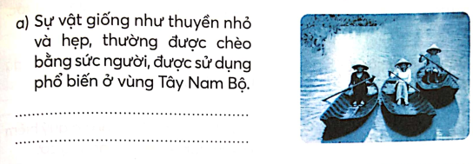  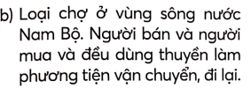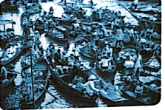 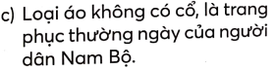- 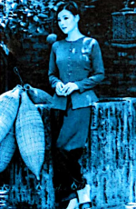 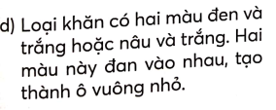 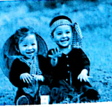GV gọi 1 hs nêu yêu cầu.  - GV cho HS đọc kết quả.  - GV nhận xét, chốt kết quả.  - HS đọc lại bài viết  Cho HS nhắc lại:từ chỉ vật về cảnh sinh hoạt của người dân Tây Nam bộ | -1 Hs lên chia sẻ.  -Hs trình bày:  a, Ghe  b. Chợ nổi  c. Áo bà ba  d, Khăn rằn  - HS chữa bài vào vở.
* Bài 2/52: Nối từ ngữ ở cột A với từ ngữ ở cột B để tạo câu giới thiệu 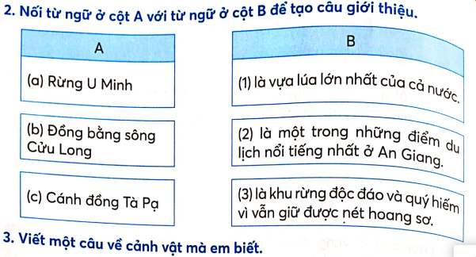  - GV gọi 1 hs nêu yêu cầu.  - GV cho HS chia sẻ trước lớp.  - GV nhận xét, tuyên dương HS.  GV nhắc lại cách đặt câu với từ chỉ hoạt động | - Hs nêu nối tiếp nêu kết quả.  a nối với 3  b nối với 1  c nới với 2  - HS chia sẻ trước lớp  - lớp nhận xét
Bài 3/52: Viết 1 câu về cảnh vật mà em biết | Làm vở, đổi vở soát, nhận xét:  Tháp Rùa là biểu tượng của Hồ Gươm Hà Nội
3. Vận dụng - Trải nghiệm  - Nêu cách đặt câu với từ chỉ cảnh đẹp quê em .  - Gọi HS NX  - GV Chốt  - GV nhận xét, bổ sung, tuyên dương HS.  - Nhận xét giờ học.  - Dặn chuẩn bị bài sau. | - HS nêu  - HS chia sẻ.
IV. Điều chỉnh sau bài dạy( nếu có):
……………………………………………………………………………………
……………………………………………………………………………………
……………………………………………………………………………………
________________________________
Giáo dục thể chất
Động tác ném bóng rổ hai tay trước ngực (tiết 1)
______________________________________
Hoạt động củng cố Toán
Luyện Toán tăng cường: Ôn tập phép cộng, phép trừ (có nhớ)
trong phạm vi 1000.
I. Yêu cầu cần đạt: Sau bài học HS có khả năng
- Thực hiện đúng phép trừ, phép cộng (có nhớ) trong phạm vi 1000.
- Xác định được các hình khối, hình phẳng.
- Vận dụng giải được bài toán có chứa phép trừ, phép cộng có nhớ trong phạm vi 1000.
-Thông qua các hoạt động học, HS phát triển năng lực tự chủ và tự học; năng lực giao tiếp hợp tác; năng lực giải quyết vấn đề và sáng tạo; năng lực Toán học.
- Sử dụng được ngôn ngữ toán học kết hợp với ngôn ngữ thông thường để biểu đạt các nội dung toán học ở những tình huống đơn giản nhằm phát triển năng lực giao tiếp.
II. Đồ dùng dạy học:
1. Giáo viên: Bài giảng điện tử, SGK, vở bài tập…
2. Học sinh: Vở ô ly ghi hoạt động củng cố ,bảng con, bút màu …
III. Các hoạt động dạy học chủ yếu:
Hoạt động của giáo viên | Hoạt động của học sinh
1. Khởi động:  - Cho cả lớp chơi trò chơi “Con Thỏ ăn cỏ”  2. HDHS làm bài tập  Bài 1: Tính  - Gọi HS đọc YC bài.  - Bài yêu cầu làm gì?  - GV HDHS thực hiện lần lượt các YC:  Thực hiện phép trừ của mỗi phép tính lần lượt từ phải sang trái  - Cho HS làm cá nhân thực hiện hoàn thiện vào bảng con.  - GV quan sát, giúp đỡ HS chậm  - GV chốt đáp án đúng, khen ngợi HS nhanh, làm bài chính xác  + GV: Bài tập 1 củng cố cho các em kiến thức gì?  Bài 2: Đặt tính rồi tính  - Gọi HS đọc yêu cầu  - Hãy nêu thứ tự thực hiện phép tính?  - Cho HS làm vào vở BT, sau đó yêu cầu đổi vở để kiểm tra bài của bạn  - Gọi 4 HS nối tiếp đọc kết quả  + Khi thực hiện phép tính có 2 dấu phép tính ta làm thế nào?  - Gv tuyên dương HS làm bài tốt  Bài 3 :  - GV gọi HS đọc yêu cầu  - GV hỏi:  + Bài toán cho biết gì?  + Bài toán hỏi gì?  - GV yêu cầu HS làm bài  - GV gọi HS chữa bài.  - GV gọi HS nhận xét, chốt đáp án đúng  - GV nhận xét, tuyên dương.  Bài 4:Tính nhẩm.  - Gọi HS đọc YC bài.  - GV cho HS tham gia trò chơi Ai nhanh ai đúng.  Cách chơi: GV gọi ngẫu nhiên 2 đội mỗi đội 4 em. Thi đua giữa hai đội.  - GV gọi HS chữa bài.  - GV nhận xét, tuyên dương  - Vận dụng - Trải nghiệm:  - Gọi HS nhắc lại tên bài học  - GV nhận xét tiết học  - Yêu cầu HS chuẩn bị bài sau. | - Cả lớp chơi dưới sự điều khiển của lớp trưởng  - 2 HS đọc đề bài  - Bài yêu cầu tính  - HS lắng nghe  + HS trả lời: Phép trừ có nhớ trong phạm vi 1000  - 2 HS đọc đề bài  + Thực hiện phép tính từ trái sang phải  - HS trình bày kết quả  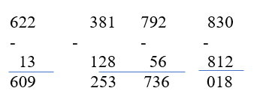  - Ta thực hiện lần lượt từ trái sang phải  - HS đọc  - HS trả lời:  + Một tiệm vải buổi sáng bán được 240m vải, buổi chiều bán được 189m vải.  + Hỏi cả hai buổi tiệm vải đó bán được bao nhiêu mét vải?  - HS làm bài vào vở  - HS chữa bài  Cả hai buổi tiệm vải đó bán được số mét vài là:  240 + 180 = 420 (mét)  Đáp số: 420 mét vải  - HS nhận xét  - HS đọc  - HS tham gia chơi.  - HS nhắc lại tên bài học.
   | 314 |  | 736 |  | 492 |  | 628
  + |  | + |  | - |  | -
   | 462 |  | 58 |  | 48 |  | 567
   | 776 |  | 794 |  | 444 |  | 61
  500 – 300 = 200  800 + 200 = 1000  200 + 30 = 230  400 + 500 = 800 | 600 – 200 = 400  300 +80 = 380  400 – 100 = 300  1000 – 500 = 500
IV: Điều chỉnh sau bài dạy ………………………………………………………………………………………………………………………………………………………………………………………………………………………………………………………………………………………………………………………………………………………………
___________________________________________________________________
Thứ Sáu ngày 26 tháng 4 năm 2024
Hoạt động củng cố Tiếng Việt
Luyện Tiếng Việt: Viết đoạn văn giới thiệu một món bánh được làm từ gạo
(T3- Tuần 32)
I. Yêu cầu cần đạt: Sau bài học, HS có khả năng
+Vận dụng viết được câu giới thiệu về các loại bánh làm từ gạo.
+ Củng cố kĩ năng viết đọan văn giởi thiệu các loại bánh làm từ gại của quê hương mình.
- Năng lực tự chủ, tự học: lắng nghe, trả lời câu hỏi, làm bài tập.
- Năng lực giải quyết vấn đề và sáng tạo: giải quyết được vấn đề với các dạng bài tập Tiếng Việt.
- Năng lực giao tiếp và hợp tác: giao tiếp với thầy cô, bạn bè trong các hoạt động học tập.
- Phẩm chất nhân ái: Có ý thức giúp đỡ lẫn nhau trong các hoạt động học tập để hoàn thành nhiệm vụ.
- Phẩm chất chăm chỉ: Chăm chỉ suy nghĩ, trả lời câu hỏi; làm tốt các bài tập.
- Phẩm chất trách nhiệm: Giữ trật tự, biết lắng nghe, học tập nghiêm túc.
II. Đồ dùng dạy học:
1. Giáo viên: Vở luyện tập TV; các hình ảnh trong SGK
2. Học sinh: Vở luyện tập TV, bút, thước
III. Các hoạt động dạy học chủ yếu:
Hoạt động của giáo viên | Hoạt động của học sinh
1. HĐ Khởi động  - GV tổ chức cho Hs hát  - GV dẫn dắt vào bài mới  - Gv nêu yêu cầu cần đạt của tiết học:  +Vận dụng viết được câu giới thiệu về các loại bánh làm từ gạo.  + Củng cố kĩ năng viết đọan văn giởi thiệu các loại bánh làm từ gại của quê hương mình | - HS thực hiện  - HS lắng nghe
2. HĐ Luyện tập, thực hành.  Hoạt động 1: Luyện tập  - GV củng cố về cách viết câu giới thiệu và xếp tên theo bảng chữ cái  + Gọi 2 HS nêu lại  + HD HS nhận xét  + GV hướng dẫn HS viết bài vào vở | - HS nghe.  - HS nối tiếp nêu lại nội dung đã học.  - Học sinh làm việc cá nhân: lấy ví dụ  -HS viết bài vào vở luyện tập Tiếng Việt
Hoạt động 2: HDHS làm bài tập  - GV giao bài tập HS làm bài.  - GV lệnh HS chưa đạt chuẩn làm bài tập 1,2,4/53 Vở Luyện tập Tiếng Việt.  - GV lệnh HS đạt chuẩn làm bài tập 1,2, 3,4/ 53 Vở Luyện tập Tiếng Việt.  - GV cho Hs làm bài trong vòng 7 phút.  - Gv quan sát, giúp đỡ, nhắc nhở tư thế ngồi học cho Hs; chấm chữa bài.  - HS làm xong bài GV cho HS đổi vở kiểm tra bài cho nhau | - HS đánh dấu bài tập cần làm vào vở.  - HS đánh dấu bài tập cần làm vào vở.  -Hs làm bài
Hoạt động 3: Chữa bài  - Gv Gọi 1 Hs lên điều hành phần chia sẻ trước lớp.  * Bài 1/53: Viết tên các loại bánh chế biến từ gạo  - GV gọi 1 hs nêu yêu cầu.  - GV cho HS đọc kết quả.  - GV nhận xét, chốt kết quả.  - HS đọc lại bài viết  Biếtmột số sản vật là từ gạo của quê hương | -1 Hs lên chia sẻ.  Đọc bài viết vở  -Hs nối tiếp trình bày kết quả:  Bánh rán , bánh tráng, bánh chưng, bánh ú, bánh tẻ, bánh giò, bánh cốm, bánh phở…  - HS đọc lại bài vừa hoàn thành
* Bài 2/5: Viết 4-5 câu giới thiệu về một loại bánh được làm từ gạo  - GV gọi 1 hs nêu yêu cầu.  Gợi ý: tên món bánh là gì?  -Món bánh đó có đặc điểm gì nổi bật(màu sắc, mùi vị..)  -Cách ăn món bánh đó như thế nào?  Em có nhận xét gì về món bánh đó hoặc người chế biến món bánh đó.  - GV cho HS chia sẻ trong nhóm đôi.  - GV cho HS đọc lại trước lớp.  - GV nhận xét, tuyên dương HS.  GV nêu một số loại bánh làm từ gạo của Việt Nam | - Hs nêu  - HS chia sẻ trong 2 nhóm thi đua nhau.  - 4,5HS chia sẻ.
3. HĐ Vận dụng  - Nói lại nội dung bài học  - vè tập viết giới thiệu về bánh làm từ gạo của quê hương  - GV nhận xét, bổ sung, tuyên dương HS.  - Nhận xét giờ học.  - Dặn chuẩn bị bài sau.Ôn tập tuần 33 | - HS thực hiện, nối tiếp chia sẻ  - HS chia sẻ.
IV: Điều chỉnh sau bài dạy ………………………………………………………………………………………………………………………………………………………………………………………………………………………………………………………………………………………………………………………………………………………………
________________________________________
Hoạt động củng cố Toán
Luyện tập Toán: Ôn tập phép cộng,phép trừ trong phạm vi 100
(tiết 3 – Tuần 32)
I. Yêu cầu cần đạt: Sau bài học, HS có khả năng
+Về phép tính cộng, trừ các số cho trước, cách nói có thể, không thể, chắn chắn (ôn tập).
+ Thực hiện giải toán liên quan (ôn tập).
- Năng lực tự chủ, tự học: lắng nghe, trả lời câu hỏi, làm bài tập.
- Năng lực giải quyết vấn đề và sáng tạo: giải quyết được vấn đề với dạng toán vận dụng thực tế.
- Năng lực giao tiếp và hợp tác: giao tiếp với thầy cô, bạn bè trong các hoạt động học tập.
- Phẩm chất nhân ái: Có ý thức giúp đỡ lẫn nhau trong các hoạt động học tập để hoàn thành nhiệm vụ.
- Phẩm chất chăm chỉ: Chăm chỉ suy nghĩ, trả lời câu hỏi; làm tốt các bài tập.
- Phẩm chất trách nhiệm: Giữ trật tự, biết lắng nghe, học tập nghiêm túc.
II. Đồ dùng dạy học:
1. Giáo viên: Vở luyện tập Toán; các hình ảnh trong SGK
2. Học sinh: Vở luyện tập toán, bút, thước
III. Các hoạt động dạy học chủ yếu:
Hoạt động của giáo viên | Hoạt động của học sinh
1. HĐ Khởi động  - GV tổ chức cho Hs hát  - GV dẫn dắt vào bài mới  - Gv nêu yêu cầu cần đạt của tiết học:  +Về phép tính cộng, trừ các số cho trước, cách nói có thể, không thể, chắn chắn (ôn tập).  + Thực hiện giải toán liên quan (ôn tập). | - HS thực hiện  - HS lắng nghe
2. HĐ Luyện tập, thực hành.  Hoạt động 1: GV giao BT cho HS làm bài.  - Gv lệnh: HS chưa đạt chuẩn làm bài 1, 2/ 62 Vở luyện tập Toán.  - Gv lệnh: HS đạt chuẩn làm bài 1, 2, 3, 4/ 62Vở luyện tập Toán.  - GV cho Hs làm bài trong vòng 15 phút.  - Gv quan sát, giúp đỡ, nhắc nhở tư thế ngồi học cho Hs; chấm chữa bài và gọi Hs đã được cô chấm chữa lên làm bài.  - HS làm xong bài GV cho HS đổi vở kiểm tra bài cho nhau. | - HS đánh dấu bài tập cần làm vào vở.  - HS đánh dấu bài tập cần làm vào vở.  -Hs làm bài  - HS cùng bàn đổi vở kiểm tra bài.
Hoạt động 2: Chữa bài:  - GV gọi HS chữa lần lượt các bài:  * Bài 1: Viết chắc chắn, có thể, không thể vào chỗ chấm thích hợp /VLT tr.62  - Cho HS quan sát  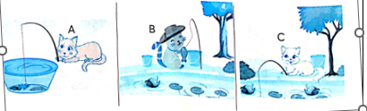-a. Mèo A … câu được cá  b. Mèo B … câu được cá.  C,Mèo C … câu được cá GV cho học sinh nối tiếp nêu câu trả lời  - GV nhận xét bài làm, khen học sinh thực hiện tốt.  Gv chốt cách lập có thể, chắc chắn không thể | - HS nối tiếp trả lời  - Học sinh nhận xét chữa bài  a. Mèo A không thể câu được cá  b. Mèo B chắc chắn câu được cá.  C,Mèo C có thể câu được cá
* Bài 2:Quan sát tranh ở bài 1.Viết số thích hợp vào chỗ chấm? (VLT/72)  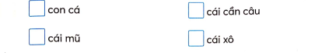  GV cho Học sinh làm vở  - Cho học sinh nhận xét  - GV nhận xét, khen học sinh nhanh – đúng và chốt đáp án.  Gv chốt cách đếm hình | - HS quan sát hình vẽ  - HS thực hiện làm bài  3  6  1  3  - HS nhận xét  - HS lắng nghe, quan sát, ghi vở
* Bài 3: VLT/62 : >;<;= ?  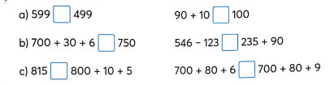  -  -GV cho học sinh thực hiện tìm hiểu cách tìm kết quả và cách trình bày bài làm và làm bài vào vở, phiếu nhóm  - GV nhận xét, khen, chốt kiến thức  Gv chốt cách xem lịch, nhận biết mối quan hệ các ngày trong tuần, số ngày trong tuần | Hs đọc đề nêu cách làm  - HS quan sát tờ lịch, nêu miệng và  lớp làm vở, đổi vở soát , nhận xét nêu cách làm  -  >  =  <  >  =  >
* Bài 4: VLT/63 Gieo ba xúc xắc ,mỗi xúc xắc có các mặt như sau  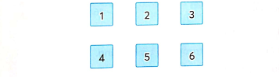  Khoanh vào chữ đặt trước câu trả lời đúng  - Các số ở mặt trên của ba xúc xắc bằng nhau  A/Chắc chắn, B/ có thể C/ không thể  b.Tổng các số ở mặt trêncủa ba xúc xắc lớn hơn 2  A/Chắc chắn, B/ có thể C/ không thể  c.Nếu đặt ba xúc xác thành một hàng thì mặt trên sẽ tạo thành một số bé hơn 100  A/Chắc chắn, B/ có thể C/ không thể  - GV cho học sinh thực hiện thảo luận tìm kết quả và cách trình bày bài làm và làm bài vào vở, phiếu nhóm  - GV nhận xét, khen, chốt kiến thức  Gv chốt cách nói có thể không thể chắc chắn. | Hs đọc đề, nêu cách làm  - 1 HS lên bảng làm bài hoặc làm phiếu nhóm  Lớp làm vở, đổi vở soát , nhận xét nêu cách làm  - Các số ở mặt trên của ba xúc xắc bằng nhau  A/Chắc chắn, B/ có thể C/ không thể  b.Tổng các số ở mặt trên của ba xúc xắc lớn hơn 2  A/Chắc chắn, B/ có thể C/ không thể  c.Nếu đặt ba xúc xác thành một hàng thì mặt trên sẽ tạo thành một số bé hơn 100  A/Chắc chắn, B/ có thể C/ không thể
3. HĐ Vận dụng  - củng cố lấy ví dục về sử dụng có thể, không thể, chắc chắn.  - GV cho HS trả lời và khen HS đã tìm ra câu trả lời nhanh – đúng.  - GV nhận xét giờ học.  - GV dặn HS về xem lại bài và chuẩn bị bài sau.tuần 33 tiết 1 | - HS nghe  - HS thực hiện  - HS trả lời, nhận xét  - HS nghe
IV: Điều chỉnh sau bài dạy ( nếu có)
……………………………………………………………………………………….………………………………………………………………………………………………………………………………………………………………………………
________________________________
Hoạt động trải nghiệm
Bài 32: Nghề của mẹ, nghề của cha -T3.SH lớp
TH.KNPCCCCHSTH:Chủ đề 2:Nhận biết lối thoát nạn an toàn
I. Yêu cầu cần đạt: Sau bài học HS có khả năng
* Sơ kết tuần:
- HS nhớ lại những việc mình đã thực hiện được trong tuần. GV hướng dẫn HS những việc cần thực hiện trong tuần tiếp theo.
- Rèn cho HS thói quen thực hiện nền nếp theo quy định.
- Giáo dục HS yêu trường, yêu lớp.
* Hoạt động trải nghiệm:
- HS kể được thêm về công việc của bố mẹ và người thân. Đọc thêm để có góc nhìn vui tươi, tình cảm về các nghề nghiệp trong xã hội.
- Bình tĩnh, xác định đúng hướng cháy để tìm lối thoát nạn an toàn.
II. ĐỒ DÙNG DẠY HỌC:
- GV: Tivi chiếu bài.Tài liệu PCCC lớp 2…
- HS: SGK, bài thơ về nghề nghiệp, Tài liệu PCCC lớp 2…
III. CÁC HOẠT ĐỘNG DẠY HỌC:
Hoạt động của GV | Hoạt động của HS
1. Hoạt động Tổng kết tuần.  a. Sơ kết tuần 32:  - Từng tổ báo cáo.  - Lớp trưởng tập hợp ý kiến tình hình hoạt động của tổ, lớp trong tuần 32.  - GV nhận xét chung các hoạt động trong tuần.  * Ưu điểm:  * Tồn tại  b. Phương hướng tuần 33:  - Tiếp tục ổn định, duy trì nền nếp quy định.  - Tiếp tục thực hiện tốt các nội quy của nhà trường đề ra.  - Tích cực học tập để nâng cao chất lượng.  - Tiếp tục duy trì các hoạt động: thể dục, vệ sinh trường, lớp xanh, sạch, đẹp và cả ý thức nói lời hay, làm việc tốt ....  2. Hoạt động trải nghiệm.  a. Chia sẻ cảm xúc sau trải nghiệm lần trước.  - YC HS chia sẻ nhanh với bạn bên cạnh theo mẫu câu: “Công việc hằng ngày bố (mẹ, cô, chú,…) tớ là ... Nghề này khó nhất là khi …”.  - GV kết luận: Nghề nào cũng có niềm vui và khó khăn của nghề ấy.  b. Hoạt động nhóm:  - GV đọc khổ 1 và mời HS lần lượt đọc các khổ thơ sau đó để cả lớp cùng đoán.  - Sau đó, GV có thể đưa ra các hình ảnh đã chuẩn bị, mỗi hình ảnh ứng với một khổ thơ, đọc nguyên văn bài thơ để HS tham khảo  - Khen ngợi, đánh giá.  Tích hợp  . Hoạt động 1: Nhận biết các kí hiệu hướng dẫn thoát nạn khi có cháy.  - Y/c HS làm việc N4: Quan sát các hình và cho biết các kí hiệu hướng dẫn thoát nạn khi có cháy.    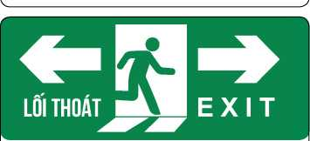  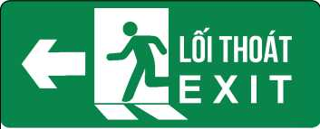  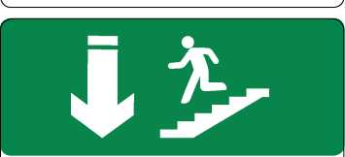  - GV nhận xét, chốt câu trả lời đúng, khen ngợi  b. Hoạt động 2: Nhận biết các lối thoát nạn an toàn khi có cháy.  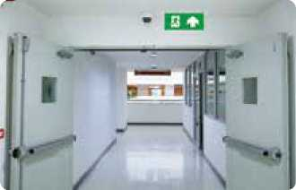  - Y/c HS làm việc N4: Quan sát các hình và kể tên các lối thoát nạn an toàn khi có cháy  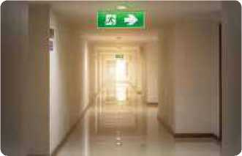  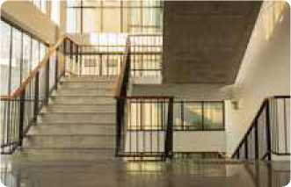  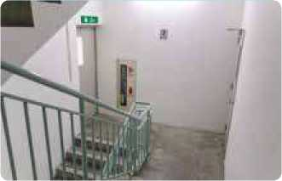  - GV nhận xét, chốt câu trả lời đúng, khen ngợi  - GV nêu một số lưu ý khi thoát nạn:  + Trước khi mở cửa thoát hiểm, hãy kiểm tra tay nắm cửa. Nếu tay nắm quá nóng, tuyệt đối không được mở mà phải tìm lối thoát khác.  + Thang máy không phải là lối thoát an toàn vì khi có cháy, thang máy sẽ ngưng hoạt động và khói vẫn có thể bay vào thang máy khiến bạn bị ngạt khói.  3. Cam kết hành động.  - Em thích nghề gì nhất? Vì sao?  - Nhận xét. | - Lần lượt từng tổ trưởng, lớp trưởng báo cáo tình hình tổ, lớp.  - HS nghe để thực hiện kế hoạch tuần 33.  - HS chia sẻ.  - HS đoán nghề nghiệp trong từng khổ thơ  - HS khác nhận xét  - Thực hiện theo y/c – Đại diện 1 số nhóm nêu trước lớp:  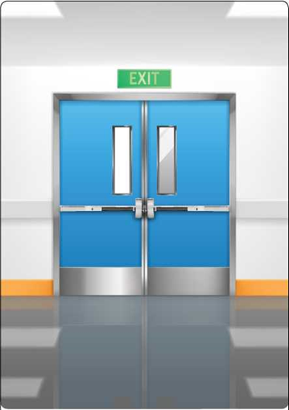  Cửa thoát hiểm  Lối thoát bên trái.  LỐI THOÁT  E X IT  Lối thoát bên phải.  Lối thoát hai bên  Lối thoát cầu thang bộ.  - Lắng nghe  - Thực hiện theo y/c – Đại diện 2,3 nhóm nêu trước lớp:  + Lối thoát an toàn là lối thoát  có bảng kí hiệu (như ở HĐ1) dẫn tới cửa ra vào, dẫn tới cầu thang bộ.  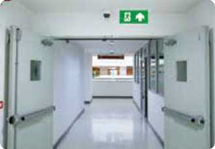  + Lối thoát an toàn là lối ra không có khói, không bị bụi, khói và đám cháy che phủ  - Lắng nghe  - HS chia sẻ  - HS thực hiện.
IV: Điều chỉnh sau bài dạy ( nếu có)
……………………………………………………………………………………….………………………………………………………………………………………………………………………………………………………………………………
_________________________________________________________________

